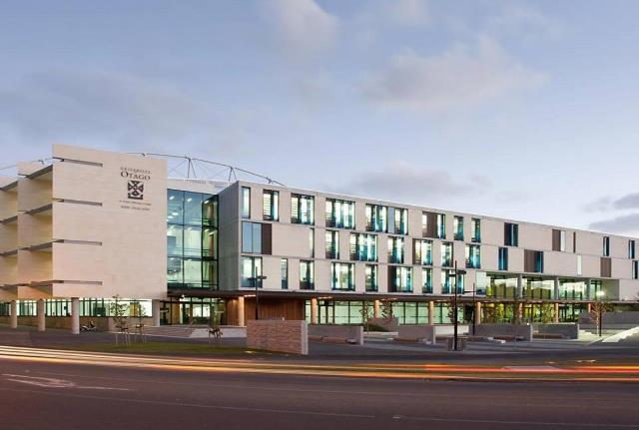

新西兰奥塔哥大学
2024年寒假
“西方文学”线下项目

奥塔哥大学
University of Otago

奥塔哥大学（University of Otago），位于新西兰南岛奥塔哥区首府达尼丁市，成立于1869年，是新西兰第一所大学，世界顶尖大学。学校是英联邦大学协会成员。 学校有商学、健康科学、人文科学、理学四所学院，有超过21700名学生在此就读，其中包括来自90多个国家/地区超过2800名的国际学生。该大学研究课题宽泛，学术强项包括生物科学、心理学、人类学、历史和艺术史等，其中奥塔哥大学医学院有很强的科研能力，在海内外颇负盛名。
- 2024年QS世界大学排名第206位
- 2022年QS世界大学排名第194位
- 拥有全新西兰第一所医学院，由于是第一个将试管婴儿付诸实际的医学中心，在世界上享有盛名
- 奥塔哥大学也有全新西兰唯一的牙医学校，其国际排名更是在前十名内，且为大洋洲第一名

项目概况
Program Overview

本项目是由新西兰奥塔哥大学英语语言中心所设计的一个西方文学课程。课程将重点提高学生们的英语语言能力以及对西方文学的了解。课程期间，将由奥塔哥大学进行统一学术管理与学术考核，项目结束后可获得奥塔哥大学颁发的官方结业证书。

城市简介：达尼丁
City Profile

项目所在地为新西兰达尼丁（Dunedin），达尼丁的环境安全，舒适，不拥挤，是理想的学习和开展各种户外活动的好地方。达尼丁校园位于市中心，大多是学生住在只需要步行即可到达校园的地方，离市中心的服务和购物中心也不远。奥塔哥大学还在基督城和惠灵顿设有医学和健康科学习院。达尼丁市是充满苏格兰气息的城市，人口只有12万，而城市中有着许多古老的建筑，和传统欧洲大学城有着极像的风格。除此之外，达尼丁靠海并有天然良港的地理位置，使得所有往来奥塔哥省的货物，都要经过达尼丁市，所以达尼丁市也是南岛南端的运输枢纽。

项目特色
Program Highlights

- 【小班课程】小班授课，充分保证课堂的有效沟通与互动。
- 【生动有趣】多种丰富有趣的互动形式将提升课堂趣味性。
- 【学生为本】 以学生为中心，意味着所有活动的宗旨都在于最大限度地提高学生的兴趣和语言发展机会。学生们有大量的机会练习英语，并将他们的学习应用到自己的生活中。
- 【留学铺垫】 通过项目学习深入了解新西兰社会与文化，深度适应国外授课方式及课堂，为后续进一步出国深造打下良好基础。

项目详情
Program Details

【项目时间】2024年1月22日-2月2日（2周）
【项目内容】课程+文化和社会实践调研
- 课程主题：
- 英语语言能力拓展课程
- 英语口语表达提升课程
- 西方文学史英语课程
- 新西兰历史课程
- 新西兰毛利文化专题课程
- 西方文学与历史公开课
- 文化和社会实践调研
- 到奥塔哥博物馆，奥塔哥历史博物馆，奥塔哥移民博物馆，奥维斯顿古宅等文化场所和历史古迹进行文化实践学习
- 访问奥塔哥地区高等教育机构
- 赴奥罗科努依生态保护区，奥塔哥半岛野生动物保护区等社会实践场所调研学习
- 参加凯利塔尼毛利文化之旅

【参考课程安排】
Time | Monday | Tuesday | Wednesday | Thursday | Friday
Morning  9:00-11:00am | Class | Class | Class | Class | Class
Afternoon | Free afternoon | Student Activity | Free afternoon | Student Activity | Student Activity
Time | Monday | Tuesday | Wednesday | Thursday | Friday
Morning  9:00-11:00am | Class | Class | Class | Class | Class
Afternoon | Free afternoon | Student Activity | Student Activity | Presentation | Farewell Ceremony

【住宿安排】学校宿舍
【签证类型】旅游签证
【项目费用】23,600元，费用涵盖：项目申请费、学费、住宿费、餐费（一日三餐）、校内保险费、校内资源使用费、项目管理费（项目管理费包括：项目咨询、项目申请、住宿安排、签证指导、行前指导、接送机服务等内容）。费用不含：往返国际机票、签证费、境外保险费、个人生活费。

项目收获
Program Achievement

【项目收获】项目结束后将获得奥塔哥大学颁发的官方结业证书。
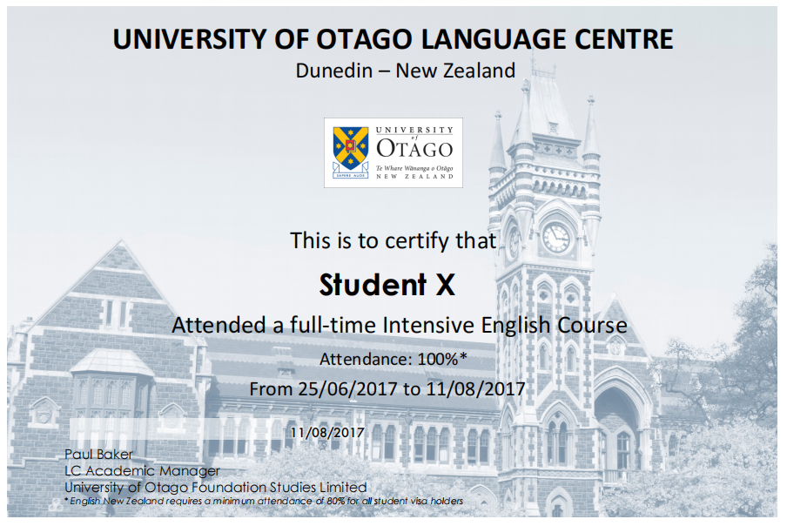

录取要求
Admission Requirements

- 全日制在校本科生或研究生，年满18周岁
- 道德品质好，身心健康，能顺利完成学习任务
- 适用于所有专业学生
- 托福60 / 雅思5.5 / 四级425 / 六级425 或通过英文面试

报名截止时间
Application Deadline

2023年11月1日

项目流程
Program Process

- 学生本人提出申请，在学校国际合作交流处报名
- 学生提交正式申请材料并缴纳项目费用，获得录取资格
- 准备签证申请
- 召开行前说明会
- 准备出发
- 赴海外学习

项目咨询
Program Consultation

成老师：13240031203（微信同步）
或扫描下方二维码进行项目咨询
更多项目信息，欢迎关注锐尔教育公众号
